{0><}0{> Microsoft® Business Solutions–Axapta® Proyectos<0}
{0><}0{> Microsoft® Business Solutions–Axapta® Proyectos es un módulo completo y de uso sencillo que le ayuda a gestionar eficazmente la contabilidad de proyectos en toda la empresa y le permite tener una visión general y un control financiero total.<0}

{0><}100{>Ventajas principales<0}
- {0><}0{>Mejora la visión general de sus operaciones para mantener un control más estrecho del rendimiento y la contabilidad de los proyectos <0}

- {0><}50{>Mejora la gestión del flujo de efectivo<0}

- {0><}0{>Mejora la productividad<0}

- {0><}0{>Permite obtener una visión empresarial estratégica<0}
{0><}0{> Microsoft Business Solutions–Axapta Proyectos le proporciona una sólida plataforma para ayudarle a controlar las finanzas de los proyectos.<0} {0><}0{>Contiene una amplia gama de funciones y permite a la empresa hacer frente a los desafíos de crecimiento, al tiempo que ofrece la visión general del negocio que necesita para lograr el éxito en un entorno global cada vez más competitivo.<0}
{0><}100{>Microsoft Axapta es una solución "todo en uno" que le ofrece conectividad en tiempo real en toda la empresa.<0} {0><}50{>Todo ello en una aplicación integrada.<0} {0><}0{>Proyectos de Microsoft Axapta intercambia información empresarial con muchas otras áreas funcionales de la solución como, por ejemplo, Gestión Financiera, Comercial, E-business, para mejorar el rendimiento global de la empresa.<0} {0><}51{>Proyectos de Microsoft Axapta se divide en dos componentes:<0}
- {0><}0{>Proyectos I:<0} {0><}0{>Controle la contabilidad del proyecto, introduzca el tiempo y los materiales empleados y realice un seguimiento financiero de los proyectos de tiempo y material y los proyectos internos.<0}
- {0><}0{>Proyectos II:<0} {0><}0{>Gestión financiera avanzada, incluida la gestión del trabajo en proceso en proyectos de tiempo y material más complejos, proyectos internos y proyectos de precio fijo.<0}

{0><}52{>Mantenga un control estrecho de los proyectos<0}
{0><}0{>Proyectos de Microsoft Axapta gestiona varios tipos de proyectos: internos, de tiempo y materiales, de precio fijo y proyectos con un componente WIP.<0} {0><}0{>Proyecto de Microsoft Axapta permite dividir un proyecto grande y complejo en subproyectos manejables y proporciona árboles gráficos y de fácil uso de familias de proyectos para ayudarle a identificar rápidamente los retrasos y tratar de solucionarlos, y evitar la superación de los límites de costes.<0}
{0><}63{>Puede especificar distintas propiedades para cada tarea de proyecto, por ejemplo, fecha inicial y final, carga de capacidad o relación entre tareas.<0} {0><}0{>También puede programar tareas para grupos de centros de trabajo o para centros de trabajo.<0} {0><}0{>Puede obtener además una visión general de la carga de capacidad por medio de un gráfico Gantt.<0}
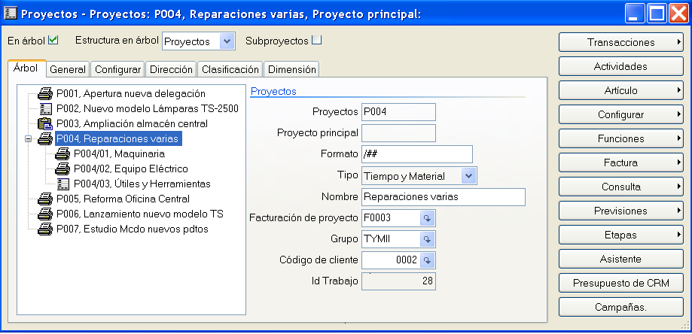
{0><}0{>Gestione varios proyectos con sencillas jerarquías de proyectos en árbol<0}
{0><}0{>La solución le ayuda a gestionar las tareas diarias de administración financiera y a hacer frente a retrasos imprevistos, pues permite que usted y sus empleados calculen y registren el porcentaje de finalización de las actividades.<0} {0><}0{>Los empleados pueden registrar sus horas de trabajo fácilmente desde la oficina o de forma remota a través de Internet.<0} {0><}0{>De esta forma, puede obtener en cualquier momento una vista actualizada de las horas de trabajo de cada empleado en un proyecto.<0}

{0><}67{>Mejore la gestión del flujo de efectivo<0}
{0><}0{>Proyectos de Microsoft Axapta sirve de depósito de datos central en el que los empleados pueden mantener actualizado el estado del proyecto relevante.<0} {0><}0{>Tener acceso a información exacta le permite reducir el ciclo de facturación, ya que puede generar facturas inmediatamente y recibir el pago de los proyectos con mayor rapidez.<0} {0><}0{>Las facturas pueden aparecer en la divisa que usted elija para satisfacer las necesidades de los clientes y proveedores en los proyectos o subproyectos.<0} {0><}0{>Para facturar varios objetos de un solo cliente, puede crear una única factura cuando sea necesario.<0} {0><}0{>La solución le ayuda a evitar los retrasos y a predecir las importantes salidas de efectivo, pues le permite planificar cuándo será necesario adquirir equipamiento y materiales con cargo a lo largo de un proyecto.<0}
{0><}0{>Puede ofrecer a sus clientes información actualizada a través de informes de progreso, precisos y puntuales, ya que es menos probable que los clientes bien informados discutan sobre las facturas y es más probable que paguen a tiempo.<0} {0><}0{>Si los requisitos de un cliente cambian durante el curso de un proyecto, puede añadir fácilmente un consumo que genere ingresos al proyecto en progreso o a las transacciones contables.<0}
{0><}0{>Con Proyectos de Microsoft Axapta, puede vincular sistemas back office con empresas con las que tiene relación como cliente y como proveedor, con el fin de compensar los saldos y ahorrar tiempo y dinero en administración.<0}

{0><}50{>Mejore la productividad<0}
{0><}0{>Proyectos de Microsoft Axapta puede definir rápidamente nuevos proyectos, a partir de la extracción de datos de la base de datos central de Microsoft Axapta.<0} {0><}0{>También puede acelerar la creación de proyectos con el uso de plantillas recicladas de anteriores proyectos.<0} {0><}0{>Una única vista de todos los proyectos actuales y planificados le ayudará a prever los cuellos de botella antes de que se produzcan.<0}
{0><}0{>La eficacia mejorada de Proyectos de Microsoft Axapta también le permitirá mover recursos de back office de los proyectos actuales a las ventas, para ayudarle a aumentar el negocio.<0}

{0><}100{>Obtenga una visión empresarial estratégica<0}
{0><}0{>Proyectos de Microsoft Axapta le permite crear jerarquías significativas y clasificar los proyectos mediante criterios de clasificación, para poder entender los costes reales de los servicios que presta y poder obtener una vista exacta y detallada de la rentabilidad.<0} {0><}0{>La solución puede ofrecerle datos de seguimiento que le ayudarán a identificar las tendencias del mercado, aceptar los proyectos adecuados y evitar comprometerse con proyectos que no podrá realizar o que no serán rentables.<0}
{0><}0{>Proyectos de Microsoft Axapta también le permite utilizar tipos de cuentas para distribuir las partes de un proyecto entre distintas cuentas de la contabilidad y obtener así un análisis más detallado.<0} {0><}0{>Puede resumir por tipo de proyecto o por tipo de categoría de coste, o puede definir su propia estructura de registro.<0} {0><}0{>También puede clasificar las transacciones por horas trabajadas, costes generados, artículos enviados e ingresos para facturar.<0}
{0><}0{>Las dimensiones de análisis contable son un modo eficaz de ejecutar análisis detallados sin complicar el plan de cuentas.<0} {0><}0{>Proyecto de Microsoft Axapta también le ofrece un generador de informes con múltiples opciones.<0}
{0><}79{>Puede obtener una visión general desde la ventana general de estadísticas, donde puede filtrar entre proyectos relacionados y presupuestados con transacciones realizadas, o desde informes estándar, donde puede especificar diferentes rangos de datos.<0} {0><}81{>También puede utilizar los servicios de análisis OLAP opcionales para presentar datos en tablas dinámicas.<0}
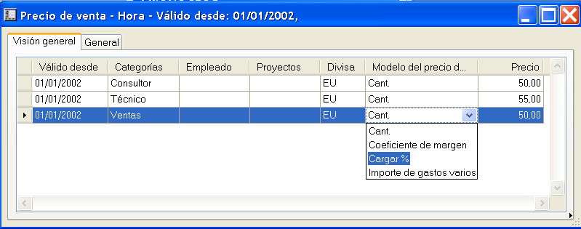
{0><}80{>Calcule el precio de venta por hora de varias formas<0}

{0><}100{>Parte de una solución total<0}
{0><}94{>Proyectos de Microsoft Axapta forma parte de Microsoft Business Solutions–Axapta, una solución ERP global y escalable que puede personalizarse y que proporciona conectividad a toda su comunidad empresarial y le ofrece una forma rápida y eficaz de obtener una ventaja competitiva.<0}

{0><}100{>Para obtener más información sobre Microsoft Axapta
Para obtener más información acerca de Microsoft Business Solutions–Axapta Proyectos, póngase en contacto con su Microsoft Certified Business Solutions Partner. Ellos tienen la experiencia necesaria para diseñar una solución que se adapte a las necesidades específicas de su negocio. O bien, visite nuestro sitio Web:
http://www.microsoft.com/spain/BusinessSolutions

Acerca de Microsoft Business Solutions
Microsoft Business Solutions, una división de Microsoft, ofrece un amplio rango de aplicaciones y servicios empresariales integrados, diseñados para ayudar a las pequeñas, medianas y grandes empresas a estar mejor conectadas con clientes, empleados, socios y proveedores. Las aplicaciones de Microsoft Business Solutions optimizan los procesos empresariales estratégicos a través de la gestión financiera, analítica, gestión de recursos humanos, gestión de proyectos, gestión de relaciones con clientes, gestión de servicios, gestión de la cadena de suministro, comercio electrónico, fabricación y gestión de venta. Las aplicaciones se han diseñado para proporcionar una visión general a los clientes y contribuir a lograr el éxito de su negocio. Puede encontrar más información sobre Microsoft Business Solutions en www.microsoft.com/Spain/BusinessSolutions

Dirección
{0><}100{>Microsoft Business Solutions
Paseo del Club Deportivo, 1
Centro Empresarial La Finca – Edificio 1
28223 Pozuelo de Alarcón (Madrid)
Tel +34 91 391 90 00
Fax +34 91 391 90 01
www.microsoft.com/Spain/BusinessSolutions
{0><}52{>Características principales (Proyectos I)<0} | {0> <}100{>Descripción<0}
{0><}100{>Fácil de utilizar<0} | - {0><}0{>Diseño y estructura intuitivos con menús, formularios e informes ajustables por el usuario, con ayuda incorporada<0}
{0><}0{>Registro de detalles importantes<0} | - {0><}0{>Introducción de horas a través de Internet y costes, ingresos y detalles de consumo de artículos<0}  - {0><}0{>Introducción de detalles de proyectos en cualquier nivel de la jerarquía de proyectos<0}
{0><}50{>fACTURACIÓN perfeccionada<0} | - {0><}0{>Facturación directa desde proyectos o uso de propuestas de factura (borrador de datos de factura para su revisión)<0}  - {0><}0{>Facturación de varios proyectos en una sola factura<0}
{0><}100{>Gestión de proyectos<0} | - {0><}60{>Proyectos internos y de tiempo y material<0}  - {0><}0{>Uso de plantillas para copiar estructuras de proyecto y disposición de niveles ilimitados de subproyectos<0}
{0><}0{>Control contable<0} | - {0><}0{>Integración estrecha con Contabilidad de Axapta mediante identificadores de transacciones de proyectos o empleados<0}
{0><}100{>Consultas, informes y análisis<0} | - {0><}0{>Consultas estándar y generador de informes avanzado para crear informes con funciones para cargar y guardar<0}  - {0><}0{>Panorámica gráfica de la estructura jerárquica de los proyectos mediante gráficos Gantt<0}

{0><}84{>Características principales (Proyecto II)<0} | {0>Description<}100{>Descripción<0}
{0><}0{>Gestión de contratos grandes<0} | - {0><}86{>Proyectos de precio fijo<0}  - {0><}0{>Facturación basada en un plan de pagos<0}
{0><}0{>Costes del proyecto y rendimiento<0} | - {0><}0{>Cálculo del trabajo en proceso<0}  - {0><}0{>Cálculo de un porcentaje de finalización en proyectos de precio fijo<0}
{0><}100{>Registro<0} | - {0><}0{>14 principios de registro (porcentaje o contrato finalizado) que se aplicarán según las necesidades<0}

{0> <}100{>Requisitos del sistema<0}
{0><}100{>Para obtener toda la funcionalidad mencionada en esta hoja de producto,  se requieren los siguientes módulos y tecnologías<0} | - {0><}100{>Microsoft Business Solutions−Axapta 3.0<0}  - {0><}79{> Microsoft Business Solutions−Axapta Proyectos I y Proyectos II <0}  - {0><}0{> Microsoft Business Solutions−Axapta Finanaciero<0}  - {0><}79{> Microsoft Business Solutions−Axapta Comercial y Acuerdos comerciales <0}  - {0><}0{> Microsoft Business Solutions−Axapta Recursos<0}  - {0><}100{> Microsoft Business Solutions−Axapta Análisis de negocio<0}  - {0><}100{>Microsoft Analysis Server 2000<0}
{0><}100{>01.10.03<0}
{0><}100{>La información contenida en este documento representa la visión actual de Microsoft Corporation sobre los temas tratados en la fecha de publicación.<0} {0><}100{>Dado que Microsoft debe responder a los continuos cambios del mercado, esta información no debería interpretarse como un compromiso por parte de Microsoft, y Microsoft no puede garantizar la exactitud de la información presentada con posterioridad a la fecha de publicación.<0}

{0><}100{>Este documento sólo tiene fines informativos.<0} {0><}100{>MICROSOFT NO OTORGA GARANTÍAS EXPRESAS, IMPLÍCITAS NI LEGALES CON RESPECTO A LA INFORMACIÓN DE ESTE DOCUMENTO.<0}

{0><}100{>Es responsabilidad del usuario el cumplimiento de todas las leyes de derechos de autor aplicables.<0} {0><}100{>Sin limitar los derechos de autor, ninguna parte de este documento puede ser reproducida, almacenada o introducida en un sistema de recuperación, o transmitida de ninguna forma, ni por ningún medio (electrónico, mecánico, mediante fotocopia u otro tipo), con ningún propósito, sin la previa autorización por escrito de Microsoft Corporation.<0}

{0><}100{>Microsoft puede ser titular de patentes, solicitudes de patentes, marcas, derechos de autor y otros derechos de propiedad intelectual sobre los contenidos de este documento.<0} {0><}100{>El suministro de este documento no le otorga ninguna licencia sobre estas patentes, marcas, derechos de autor u otros derechos de propiedad intelectual, a menos que ello se prevea expresamente en un contrato por escrito de licencia de Microsoft.<0}

{0>© 2003 Microsoft Business Solutions ApS, Denmark.<}100{>© 2003 Microsoft Business Solutions ApS, Dinamarca.<0} {0>All rights reserved.<}100{>Reservados todos los derechos.<0} {0>Microsoft, Great Plains, Navision, FRx and Axapta are either registered trademarks or trademarks of Microsoft Corporation, Great Plains Software, Inc., FRx Software Corporation, or Microsoft Business Solutions ApS or their affiliates in the United States and/or other countries.<}100{>Microsoft, Great Plains, Navision, FRx y Axapta son marcas comerciales o marcas comerciales registradas de Microsoft Corporation, Great Plains Software, Inc., FRx Software Corporation, o Microsoft Business Solutions ApS o sus filiales en Estados Unidos y/o en otros países.<0} {0>Great Plains Software, Inc., FRx Software Corporation, and Microsoft Business Solutions ApS are subsidiaries of Microsoft Corporation.<}100{>Great Plains Software, Inc., FRx Software Corporation y Microsoft Business Solutions ApS son subsidiarias de Microsoft Corporation.<0} {0>The names of actual companies and products mentioned herein may be the trademarks of their respective owners.<}100{>Los nombres de las empresas y productos reales aquí mencionados pueden ser marcas comerciales de sus respectivos propietarios.<0} {0>The example companies, organizations, products, domain names, email addresses, logos, people and events depicted herein are fictitious.<}100{>Los ejemplos de empresas, organizaciones, productos, nombres de dominio, direcciones de correo electrónico, logotipos, personas y eventos mencionados son ficticios.<0} {0>No association with any real company, organization, product, domain name, e-mail address, logo, person, or event is intended or should be inferred.<}100{>No se pretende indicar, ni debe deducirse ninguna asociación con empresas, organizaciones, productos, nombres de dominio, direcciones de correo electrónico, logotipos, personas o eventos reales.<0}

